國立聯合大學環境教育及永續發展中心
環境教育人員30小時核心課程研習班簡章
- 目的
自環境教育法通過後，環境教育人員認證之需求相當迫切，本校為能有效協助環保署、各目的事業主管機關所屬單位、環境教育機構及設施場所順利營運，辦理「環境教育核心課程研習班」，協助欲取得環境教育認證人員認證者，取得環境教育人員證書。
- 參訓對象
(一)欲參與環境教育人員認證及對於環境教育推動有興趣之民眾。
(二)以「環境教育人員認證管理辦法」第四條第一項第二款以「學歷
」申請認證，認證者已修畢單一環境專業領域課程18學分以上。
(三) 以「環境教育人員認證管理辦法」第十條第二項以「經歷」申請
認證者。
三、訓練期程及方式
(一) 研習日期：105年7月25、26及27、28日，共計四日。
(二) 訓練方式：以室內授課為主，研習結訓後核發研習證明。
四、課程時數、內容概要（課程表）
依環境教育人員認證及管理辦法第四條規定，開設環境教育、環境倫理及環境教育教材教法等三門核心課程，共計30小時。授課課程名稱、講師及時間如表一所示。(＊課程若有調整將另行通知)
表一 課程名稱、講師及時間
課程名稱 | 授課講師 | 授課時間 | 時數
班務說明 | 環教機構 | 7/25 (一)0910~1000 | 1
環境倫理 | 張坤森 | 7/25 (一)1010~1700 | 6
活動方案規劃與設計 | 孫國勛 | 7/26 (二)0810~1200 | 4
環境概論 | 吳桂陽 | 7/26 (二)1310~1700 | 4
環境解說與環境傳播 | 徐白龍 | 7/27 (三)0810~1200 | 4
環境教育 | 劉世鈞 | 7/27 (三)1310~1700 | 4
環境教育法規 | 曾聿穎 | 7/28 (四)0810~1000 | 2
環境教育課程設計 | 徐榮崇 | 7/28 (四)1010~1700 | 6
五、課程辦理地點
預定於本校第二校區〈八甲校區〉理一大樓4樓A1-413，研習地點如附件一所示。
六、報名費用及繳費方式
本次研習費用6,000元整，含講義，提供茶包，不包括中餐。
填妥報名表(如附件二所示)以電子郵件、傳真及郵寄方式繳件，方完成報名手續。通知確認開班後，將請於學員依下列方式繳費，本中心以電話告知報名手續完成。
(一)郵政劃撥： 戶名：國立聯合大學 帳號：21998091
備註：請於劃撥單通訊欄位註明”參與環境教育30小時核心課程”。
(二)開課當日當天繳費。
七、聯絡方式
本機構聯絡人為張恩慈小姐，聯絡方式如下：
地址：36003苗栗市南勢里聯大二號
電話：037-382108﹝周一至周四9：00 ~ 17：00﹞
E-MAIL：m0416006@gmail.com
八、備註
    - 環境相關領域課程之認定，專業課程之查詢請於環境教育認證管理資訊系統查詢，網址：https://eecs.epa.gov.tw/front/DClassquiry.aspx
    - 本機構可協助學員申請校內住宿，但住宿名額有限，需提早申請。
- 單人房300元/日
- 雙人房500元/日

研習地點：國立聯合大學第二校區(八甲校區) 理一大樓4樓A1-431教室
附件一

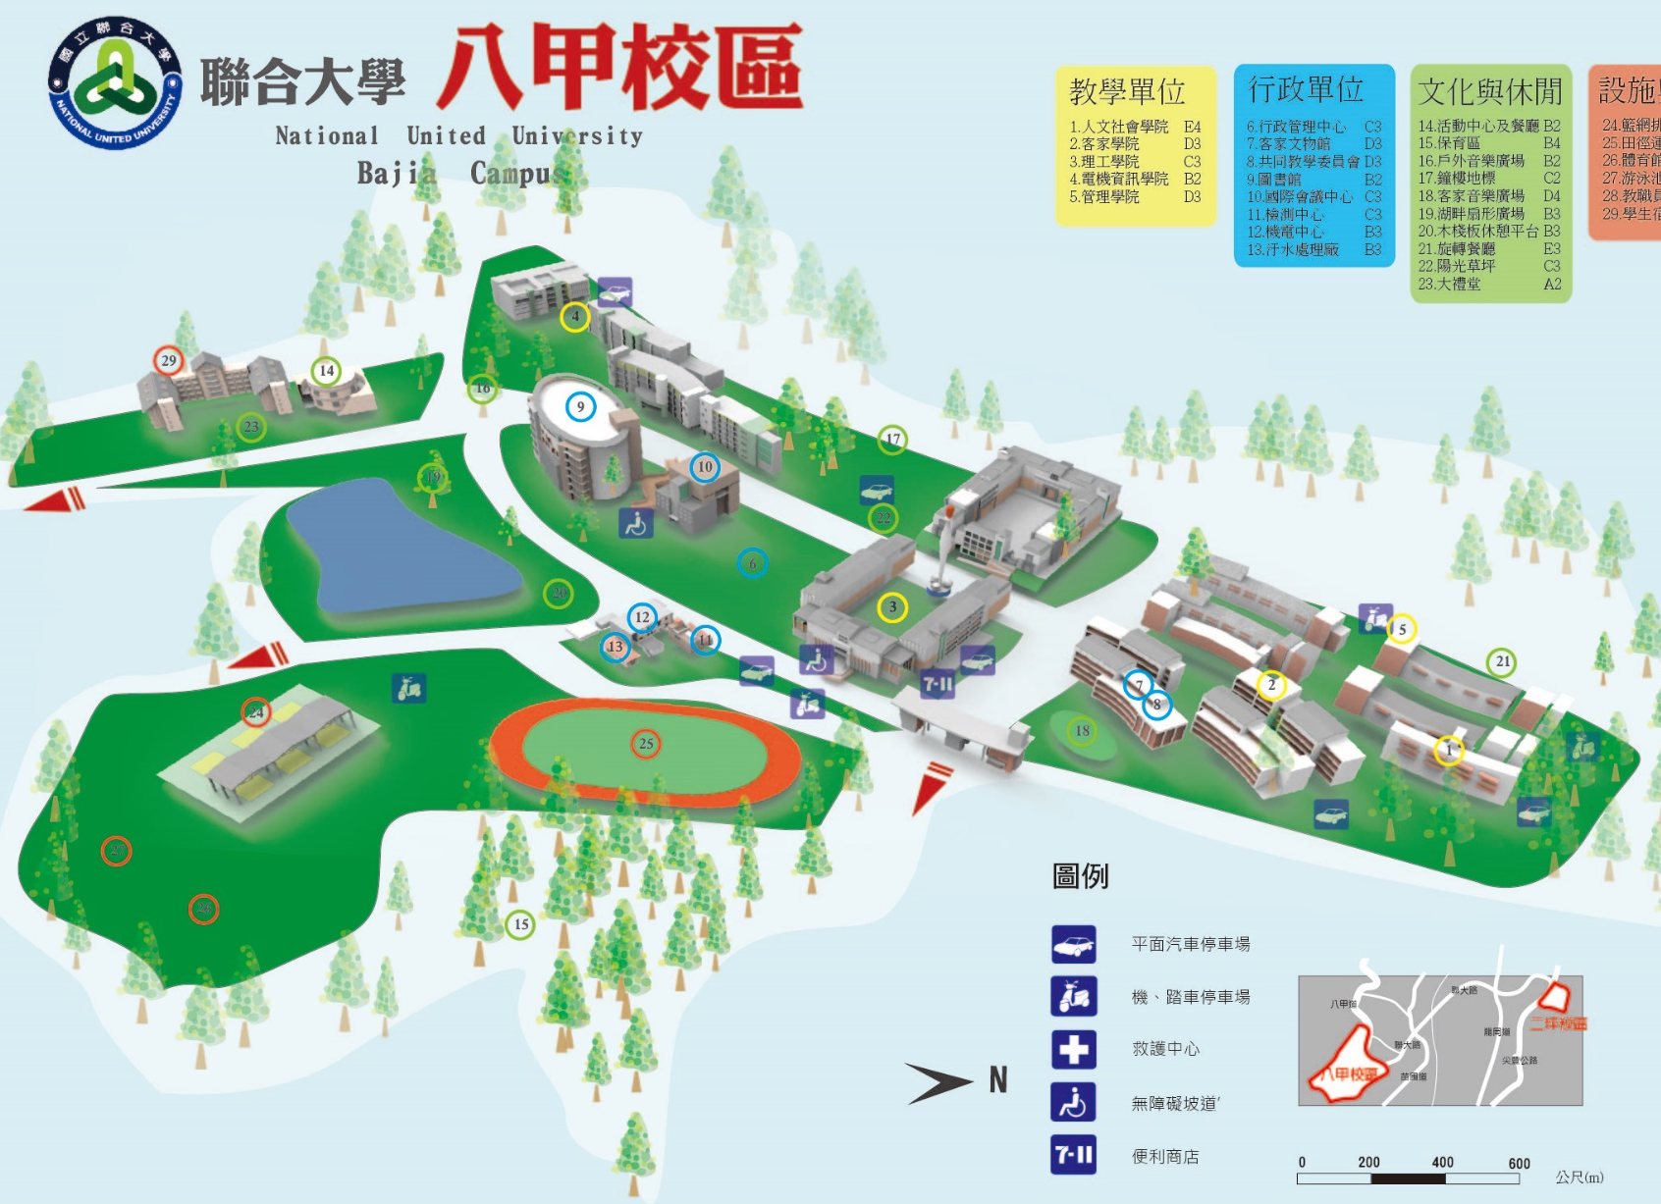
【校區平面圖】
理一大樓
校門口

國立聯合大學 環境教育人員研習(30小時) 報名表
個人基本資料
姓名 |  | 出生年月日 |  |  | 相片  (1吋)
身分證字號 |  | 電子信箱
電話(日) | ( ) | 行動電話
畢業學校 |  | 畢業科系所
聯絡地址
戶籍地址 | □同上
緊急聯絡人 |  | 緊急聯絡電話
服務機關資料
服務機關 |  | 機關電話 |  | ( )
職稱
機關地址 | ( )
其他資料
身分證影本黏貼處(正面) |  |  | 身分證影本黏貼處(反面)
附件二

